|  |  |  |  |  |  |
| --- | --- | --- | --- | --- | --- |
|  | | **작성자** | 2013182034  이용선 | **팀명** | 낙서의 전설  Legend Of Doodles |
| **주차** | 14주차 | **기간** | 2018.04.01 ~ 2018.04.07 | **지도교수** | 이 형 구 (서명) |
| **이번주 한일** | 1. 환경 오브젝트 (맵 구성물) 책 오브젝트 완성 필통 오브젝트 완성 손톱깎이 오브젝트 완성 만년필 완성 Blue Team 헤드폰 완성 기존 오브젝트 크기 수정 (연필 오브젝트, 종이컵, 주사위) 2. UI  빌보드 출력을 위한 BillboardShader 제작 중 | | | | |

**<상세 수행내용>**

* 책 오브젝트  
  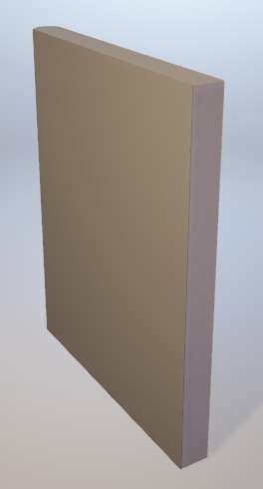앞 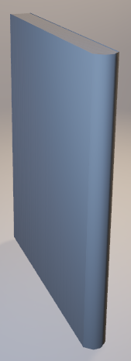뒤
* 필통 오브젝트  
  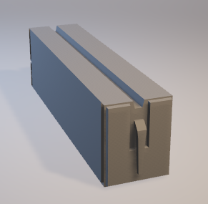 앞 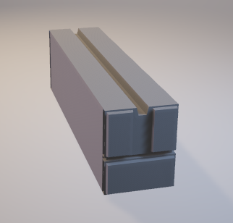뒤
* 손톱깎이 오브젝트  
  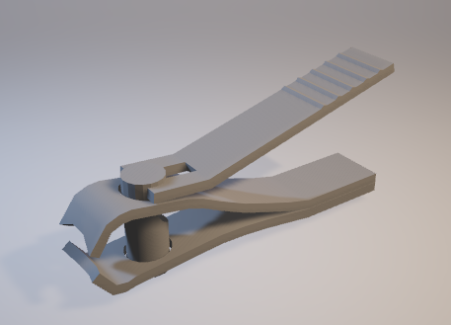앞 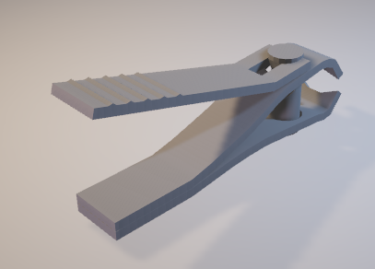 뒤
* 만년필 오브젝트  
  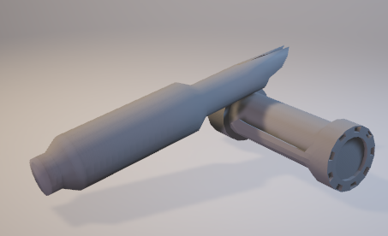앞 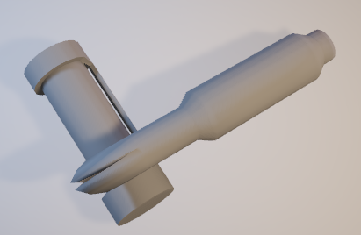 위
* 블루투스 헤드셋 (Blue Team)  
  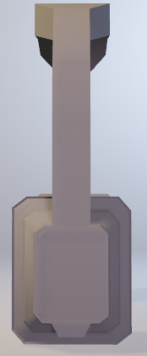 옆 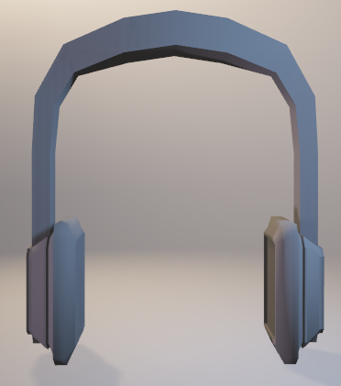 앞
* UI 진행상항
* 유튜브 URL
  + <https://youtu.be/zubRCXStNH4>

|  |  |  |  |
| --- | --- | --- | --- |
| **문제점 정리** | 프로그래밍 진행  모델링 텍스쳐 작업 | **해결 방안** | 분석 |
| **다음 주차** | 16주차 | **다음 기간** | 2018.04.15 ~ 2018.04.21 |
| **다음주 할 일** | 1. UI 분석 (상시 진행) 2. 오브젝트 모델링 (상시 진행) 3. 우리 팀 프레임 워크 분석 진행 | | |
| **지도교수**  **Comment** |  | | |